**LA COMPARAISON / ΣΥΓΚΡΙΣΗ**

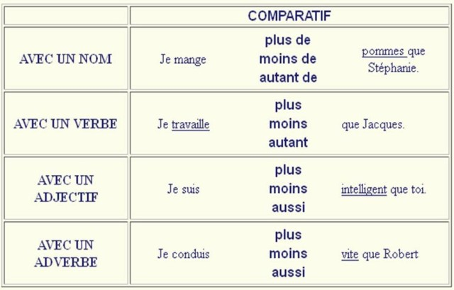

ΟΠΩΣ ΒΛΕΠΕΤΕ ΚΑΙ ΣΤΟΝ ΠΙΝΑΚΑ ΜΠΟΡΟΎΜΕ ΝΑ ΣΥΓΚΡΊΝΟΥΜΕ **ΟΥΣΙΑΣΤΙΚΟ - NOM/ ΡΗΜΑ-VERBE /ΕΠΙΘΕΤΟ – ADJECTIF Ή ΕΠΙΡΡΗΜΑ – ADVERBE**. ΠΑΝΤΑ Ο Β’ ΟΡΟΣ ΣΥΓΚΡΙΣΗΣ ΕΙΝΑΙ ΤΟ ‘QUE, ENΩ ΓΙΑ **ΙΣΑ** ΠΟΣΑ ΧΡΗΣΙΜΟΠΟΙΩ ΤΟ AUTANT/ AUTANT DE/ AUSSI (ΑΝΑΛΟΓΑ ΤΟΝ ΟΡΟ ΠΟΥ ΣΥΓΚΡΙΝΩ), ΓΙΑ **ΜΕΓΑΛΎΤΕΡΟ** ΧΡΗΣΙΜΟΠΟΙΩ ΤΟ PLUS DE /PLUS, ENΩ ΓΙΑ **ΜΙΚΡΌΤΕΡΑ** ΤΟ MOINS DE / MOINS.